**Математика пәнінің мұғалімі: Сагимбекова А А**

**Қарағанды қаласы**

**№ 18 ЖББОМ КММ**

**Сабақ күні: 30.11.14ж.**

**Сабақ №24**

**Сабақ тақырыбы:*Айналу денелері. Тік дөңгелек цилиндр,***

***оның элементтері. Цилиндрдің жазықтықпен қималары.***

**Сабақтың мақсаты:**

**а) білімділік:** Оқушыларға «Цилиндр», оның элементтері, қималары, қолданылуы туралы мағлұматтар беру;

**ә) дамытушылық:** Оқушылардың еркін ойлау, есте сақтау қабілеттерін, ой — өрістерін дамыту;

**б) тәрбиелік:** Оқушылардың білім, білік дағдыларын қалыптастыра отырып, ұқыптылыққа тәрбиелеу.

**Сабақтың түрі:** Жаңа сабақ

**Сабақтың әдісі:** түсіндіру, сұрақ – жауап, есептеу.

**Пәнаралық байланыс:** Сызу, Адам және қоғам, тарих

**Сабақтың көрнекілігі:** Слайдтар, геометриялық макеттер, сызба плакаттар, электрондық оқулық т.б.

1. **Ұйымдастыру кезеңі.**

а) сәлемдесу;

ә) оқушыларды түгендеу;

**2. Үй тапсырмасын сұрау.**

1. Көпжақтар дегеніміз не?

2. Қандай көпжақтар дұрыс көпжақтар деп аталады?

3. Дұрыс көпжақтардың неше түрі бар?

4. Эйлер теоремасы.

5. Көпжақтың қимасы деп нені айтамыз?

**3. Жаңа сабақ.**

Айналу денелері туралы мағлұмат беру (электрондық оқулық).

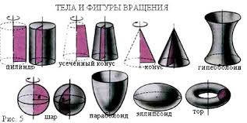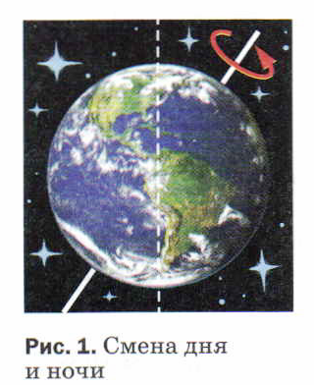

Тік дөңгелек цилиндр, оның элементтері туралы айту (электрондық оқулық).

*Анықтама:*Тіктөртбұрышты оның бір қабырғасынан айналдырғанда алынған геометриялық денені тік цилиндр деп атайды.

"Цилиндр" - "кюлиндрос", грек тілінен аударғанда «оқтау», «валик» деген мағынаны білдіреді.Көптеген ғұламалар бұл денені зерттеумен айналысқан. Евклид өзінің «Бастамаларында» цилиндр көлемін табатын теореманы, Архимед өзінің «шар және цилиндр» жұмысында цилиндрбүйір бетінің ауданының формуласын, Герон өзінің «Метрикасында» цилиндр көлемін табуға бірнеше мысалдар келтірген.

Ал қазіргі кезде цилиндр өмірде көптеп кездеседі(слайд арқылы көрсету).

*Цилиндр жазбасы*(макеттер арқылы көрсету), оқушылар формуланы өз беттерімен жазады.*Sб. б.= 2 $π$ RH*Sт. б. =2RH+2R2немесеSт. б. =2 $π$ R(H+R)

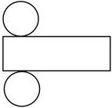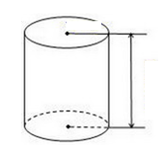

*Ауызша есеп*

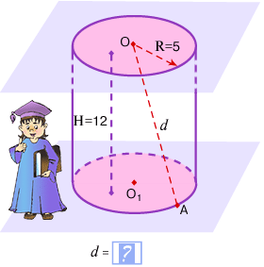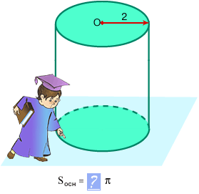

*Цилиндрдің жазықтықпен қимасы* деп жалғыз нүктеден, цилиндрдің жасаушысынан немесе табанынан өзгеше фигураны, яғни цилиндр мен жазықтықтың ортақ бөлігін атайды.

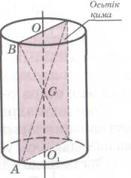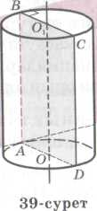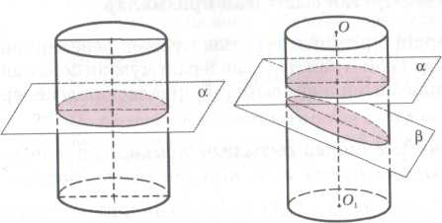Жалпы қорыта айтқанды цилиндрдің қималары қандай фигуралар болады? **Жауап: тіктөртбұрыш, дөңгелек, эллипс.**

*Ауызша есеп*

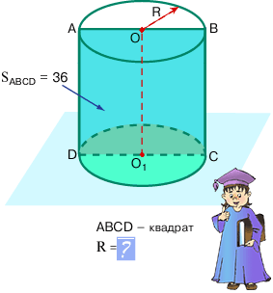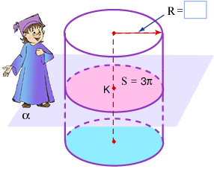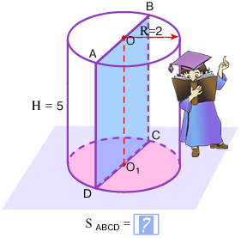

**Кітаппен жұмыс. С-тобы №174 есеп**

**В-тобы №165 есеп**

**А-тобы** *(үлестірмелі таратпалар)*

**Сабақтың қорытындысы.**

***Сәйкестікті тап***

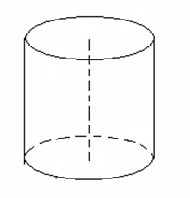***h***

***жасаушысы***

***бүйір беті***

***табаны***

***табаны***

***O2***

***O1***

***r***

**Үй тапсырмасы. №164, 176 есеп**

**Бағалау.**